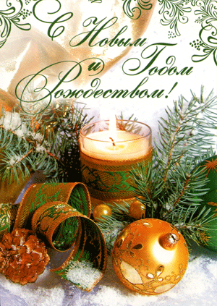
Уважаемые жители Улётовского района!
Примите искренние поздравления и наилучшие пожелания с наступающим
Новым годом и Рождеством!
Уже совсем скоро вступит в свои права Новый, 2021 год. Все мы надеемся, что он принесет нам только радость и счастье. Каждый из нас подводит свои итоги года уходящего. Но у нас есть и то, что объединяет всех - родная земля, любимый район.
Завершающийся год не был безоблачным, но он прожит недаром. Мы с вами добились немалых успехов. Сделано, действительно, много, но, к сожалению, не все от нас зависящее. Впереди у нас новые дела и новые планы. И только вместе мы сможем сделать так, чтобы эти планы реализовались, все надежды сбылись, а наша жизнь стала лучше.
От чистого сердца поздравляем вас с наступающим Новым годом и Рождеством Христовым! Пусть этот год войдет в ваши дома с надеждой, радостью и любовью. Пусть в них будет тепло и уютно, а в семьях царят благополучие и уважение друг к другу.
Желаем удачи, вдохновения и сил для осуществления ваших планов. Счастья вам, здоровья и добра! И пусть хорошее праздничное настроение не покидает вас в течение всего года!

Глава муниципального района
«Улётовский район» А.И.Синкевич
Председатель Совета муниципального
Района «Улётовский район» К.М.Шелеметьев

